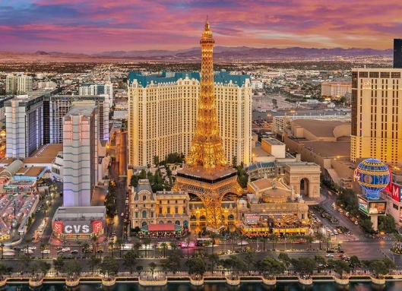
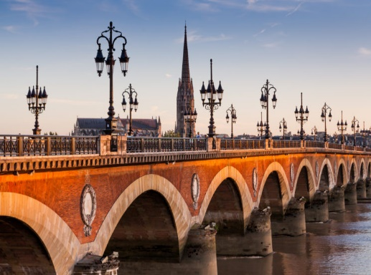
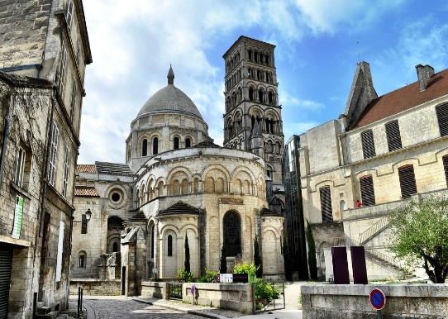
FRANCIA Y SUS VINOS: coñac, burdeos y Loira
7 Días / 6 Noches
Itinerario de viaje
1° DÍA – INICIO DE VIAJE / PARÍS
Llegada a París y traslado al hotel. Si lo desea, podrá realizar la visita (opcional) nocturna de la ciudad iluminada. Durante nuestro recorrido podremos admirar alguno de los monumentos más representativos de París como el Museo del Louvre, la Ópera, el Arco del Triunfo, los Campos Elíseos y famosos restaurantes como el Maxim’s, la Tour d’Argent, el Fouquet’s, el Julio Verne en la Torre Eiffel, etc.
Alojamiento en París.
2° DÍA – PARÍS / AMBOISE / TOURS
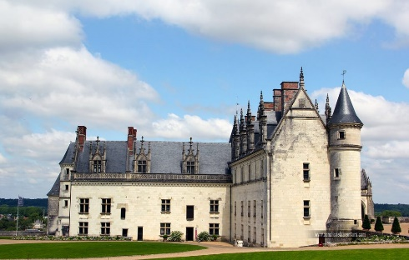
Desayuno. Salida de París hacía el Valle del Loira, una de las regiones históricas y vinícolas más conocidas de Francia. Llegaremos a Amboise, una ciudad llena de encanto donde vivió sus últimos años Leonardo da Vinci. Podrán visitar el Castillo Real del s. XV, en cuyos jardines se encuentra la tumba del artista. Visitaremos una bodega de la región donde podremos degustar los vinos del Loira y un Almuerzo típico de la zona. Continuaremos nuestra ruta hasta Tours donde realizaremos la visita panorámica de la ciudad conociendo sus callejuelas medievales, la Plaza de Plumereau, la Torre Carlomagno, la Basílica de San Martín, etc.
Alojamiento en Tours.
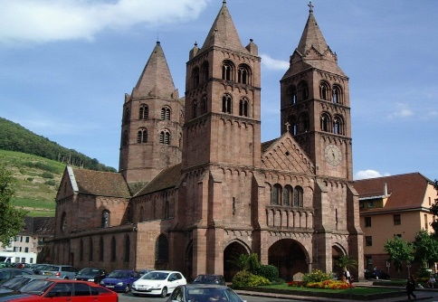
3° DÍA – TOURS / COGNAC /ANGOULEME
Desayuno. Salida hacía Cognac, cuna del Rey Francisco I. Su casco histórico es un verdadero laberinto de calles angostas y sus casas antiguas están recubiertas por un hongo que se alimenta de los vapores del alcohol, dándoles un aspecto negro aterciopelado. Disfrutaremos de la arquitectura del Castillo del Rey, la Iglesia de Saint Léger, la puerta Saint Jacques y las antiguas mansiones del s. XVIII muchas de ellas convertidas en deliciosos hoteles. Visita de las instalaciones de Remy-Martin*, donde realizaremos un viaje único en tren desde los viñedos hasta las bodegas con una degustación al final. Salida hacía Angoulême.
Cena y alojamiento en Angouleme.
4° DÍA – ANGOULEME / SAINT EMILION / BURDEOS
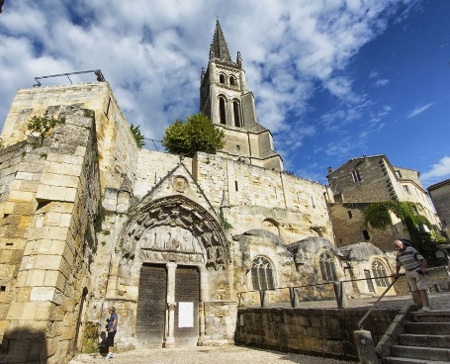
Desayuno. Saldremos hacia Saint-Emilion, un pueblo medieval encaramado en la cumbre de una colina que domina un paisaje repleto de viñedos. Visita panorámica de la capital de la región: desde el claustro de la iglesia colegial hasta las murallas de la ciudad, recorreremos con nuestro guía las callejuelas empinadas y los lugares más importantes de la ciudad, incluyendo la visita de la Iglesia Monolítica. Tendremos ocasión de descubrir una de las muchas propiedades de la región pudiendo compartir con los viticultores su conocimiento y realizar una cata comentada de sus vinos en un típico “Château”. Almuerzo típico. Continuación a Burdeos, ciudad Patrimonio Mundial de la Unesco. A la llegada recorreremos su centro histórico peatonal con su entramado de callejuelas medievales y conoceremos su magnífica arquitectura del s. XVIII a través de la línea de fachadas de los palacios situados a lo largo del río, con monumentos importantes como la Plaza de la Bolsa y el Monumento a los Girondinos.
Alojamiento en Burdeos.
5° DÍA – BURDEOS / ARCACHON / BURDEOS
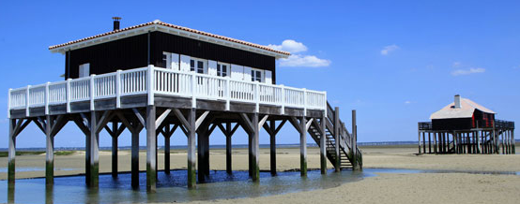
Desayuno. Por la mañana, saldremos hacía la costa Oeste de la región, donde se encuentra la Bahía de Arcachon. En el camino haremos una parada en la Duna de Pilat, la mayor duna de arena en Europa que se alza a unos 110 metros por encima de la espuma de las olas y desde donde tendremos una vista inmejorable en la entrada de la Cuenca y en el pinar de las Landas. Continuaremos nuestro recorrido hasta Arcachon donde daremos un paseo en barco que nos permitirá ver la Isla de los pájaros, un refugio entre tierra y mar que debe su nombre a los numerosos pájaros que llegan aquí para descansar y alimentarse. Veremos también las famosas casas sobre pilotes de madera. Durante nuestra excursión asistiremos a una degustación de ostras acompañadas con vino blanco en la cabaña de un criador de ostras. Regreso a Burdeos.
Alojamiento en Burdeos.
6° DÍA – BURDEOS / POITIERS / PARÍS
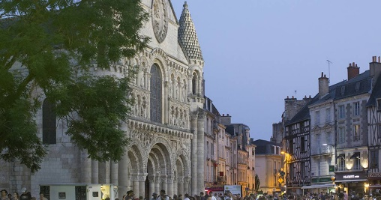
Desayuno. Salida a Poitiers, ciudad que alberga un rico patrimonio artístico y religioso y que, al mismo tiempo, alberga una multitud de callejuelas y plazuelas muy animadas con casas antiguas y bonitos palacios. Tiempo libre. Continuación a París. Alojamiento.
Alojamiento en París.
7° DÍA – PARIS / FIN DE VIAJE
Desayuno. Tiempo libre hasta la hora indicada y traslado al aeropuerto para volar a su ciudad de destino.

Fin de nuestros servicios
Extensión
EL CHAMPAGNE IT AT002
7° DÍA – PARIS / EPERNAY / REIMS
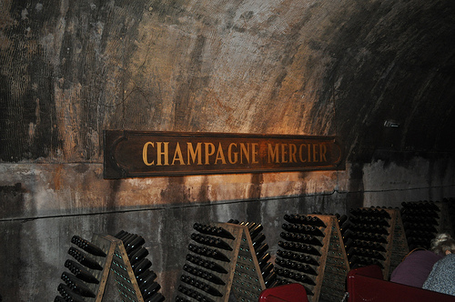
Desayuno. Salida de París hacia Épernay, en la región del Champagne, conocida por sus viñedos. Realizaremos una visita en tren recorriendo parte de los 18 kilómetros que componen las Bodegas Mercier, donde tendremos ocasión de hacer una degustación de su Champagne al final. Almuerzo típico de la región. Realizaremos un agradable paseo en barco por el río Marne recorriendo los viñedos de la región. Continuación hacía Hautvilliers, un pintoresco pueblo en el corazón del viñedo champañés donde, según la leyenda, el monje Dom Pérignon desarrolló por primera vez la técnica champanoise en el S.XVIII. Continuación a Reims, una ciudad clave en la historia de occidente famosa por ser el lugar donde se coronaban los reyes de Francia, además de por el champagne.
Alojamiento en Reims.
8° DÍA – REIMS / PARÍS
Desayuno. Visita panorámica de la ciudad donde conoceremos la catedral de Notre Dame, y recorremos también sus callejuelas medievales y otros lugares de interés. Tiempo libre. Por la tarde saldremos hacia Paris.
Alojamiento en París.
9° DÍA – PARIS / FIN DE VIAJE
Desayuno. Tiempo libre hasta la hora indicada y traslado al aeropuerto para volar a su ciudad de destino.

Fin de nuestros servicios

